[江苏省人民医院神经外科三篇论文被扒，实验图像再利用？](https://mp.weixin.qq.com/s?__biz=MzkyNzY3NzY3Nw==&mid=2247500561&idx=3&sn=1a7250933dd0d845d73d115613ac7dee&chksm=c3a5d7706feb179add5bc1767b8db58c150ef7793afd2abdc6fb66f58d83677c8aaa88e584a8&scene=126&sessionid=1743699406)

[学术深瞳](javascript:void(0);)2025-04-03 10:38:14广东

近日，多篇涉及胶质瘤研究的论文因图像重复问题在学术讨论平台PubPeer上引发关注。其中，包括发表在《Tumor Biology》（2017年）、《Journal of Neuro-Oncology》（2018年）和《American Journal of Cancer Research》（2017年）的三篇论文，均被评论人Actinopolyspora biskrensis指出存在图像重复或异常相似的情况。**值得注意的是，**论文1的第一作者为**Jie Zhang**, 论文2和3的第一作者为**Jiale Zhang**，**三篇论文的通讯作者均为Xiaoming Lu**，通讯单位为南京医科大学附属第一医院（江苏省人民医院）神经外科。

**论文1: 2017年5月，Tumor Biology**

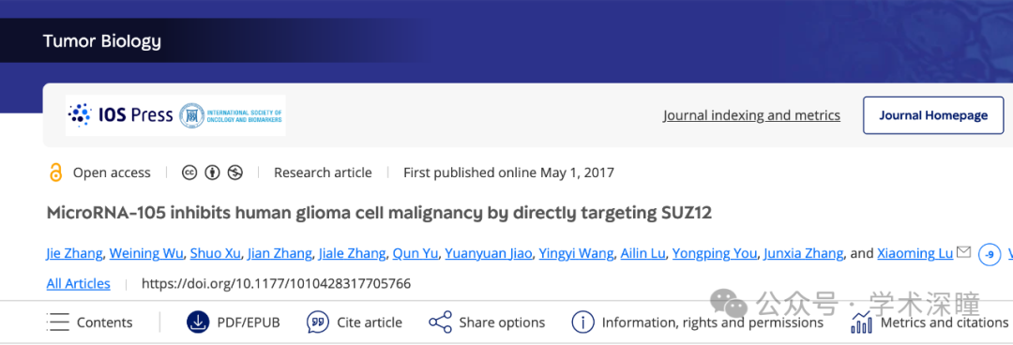

**2020年5月评论人Actinopolyspora biskrensis指出：**

图 4C 似乎有两张重叠的图像

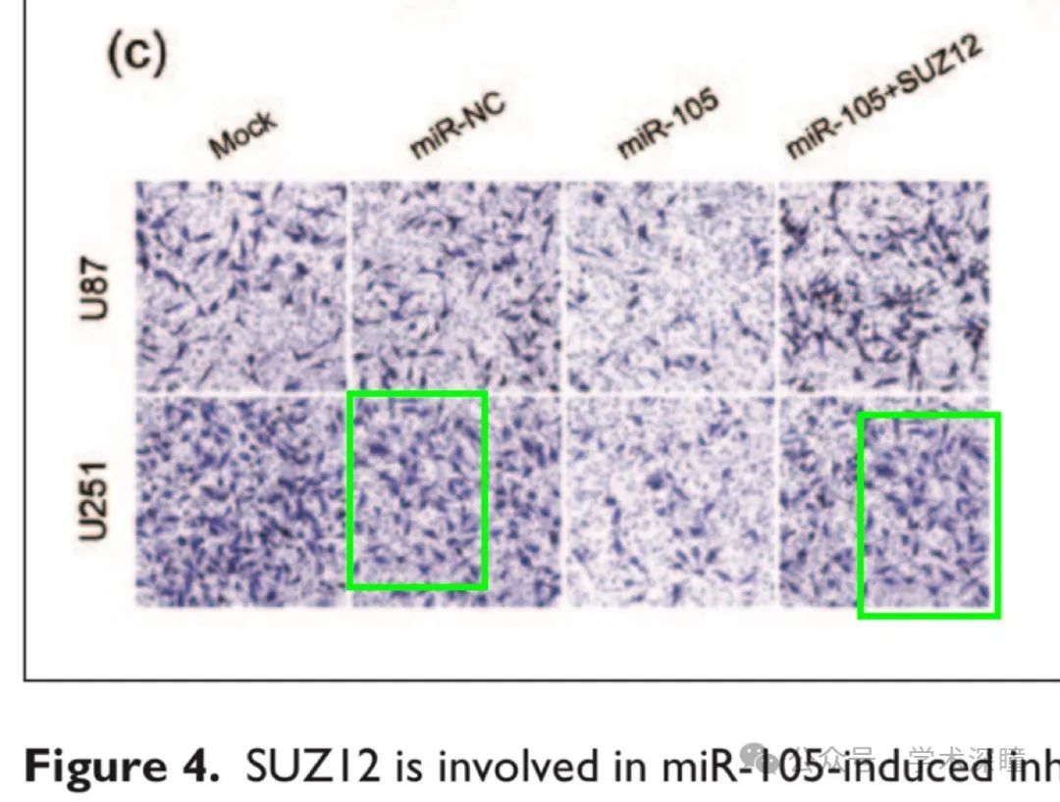

**2025年4月评论人Actinopolyspora biskrensis指出论文1和论文3图像重复：**

本文中的一张图像似乎与另一篇论文中的图像相同，而这两篇论文之间存在部分相同的作者（又一次出现这种情况）。

* **图5F**，发表于《**American Journal of Cancer Research**》（2017），PubMed: **28979807**，讨论链接：  
  https://pubpeer.com/publications/4A23E1FEE9EC5FB87D99246C1C784D
* **图2B**，发表于《**Tumor Biology**》（2017），DOI: **10.1177/1010428317705766**，讨论链接：  
  https://pubpeer.com/publications/FCB5860D91C3998F658E8782929AEF#1

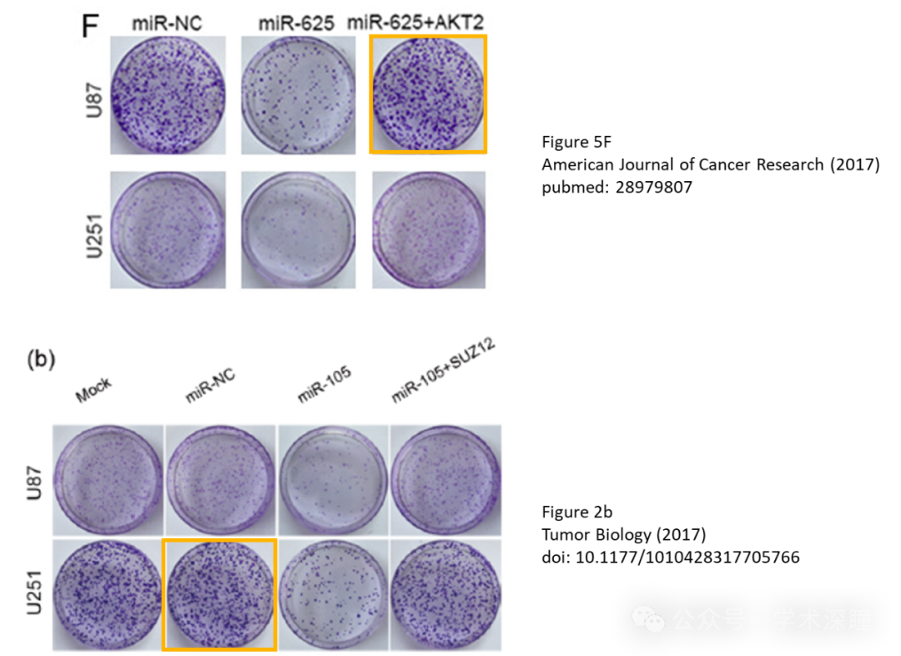

作者披露了本研究、论文撰写和/或发表所获得的以下资金支持：本研究得到了卫生公益性行业科研专项基金（201402008）、国家自然科学基金（81472362、81372709 和 81302185）、江苏省自然科学基金（BK20131019 和 BK20151585）、江苏省“六大人才高峰”高层次人才计划（2015-WSN-036 和 2016-WSW-023）以及江苏高校优势学科建设工程的资助。

**论文2: 2018年5月，Journal of Neuro-Oncology**

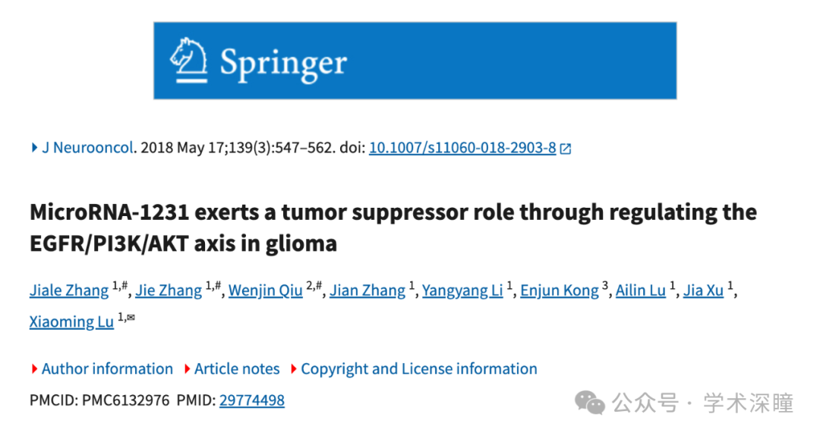

**2025年4月评论人Actinopolyspora biskrensis指出本文结果与论文3图像重复：**

本文中的一张图像似乎与另一篇由共同作者发表的论文中的图像相似程度超出预期。

作者能否提供原始的未裁剪扫描图像？

* **图 4F（对比度调整版）**，发表于 American Journal of Cancer Research（2017），PubMed: 28979807，讨论链接：https://pubpeer.com/publications/4A23E1FEE9EC5FB87D99246C1C784D
* **图 7F（节选）**，发表于 Journal of Neuro-Oncology（2018），DOI: 10.1007/s11060-018-2903-8，讨论链接：https://pubpeer.com/publications/4ED4CE3AD105C96165CB6963DEB3D1

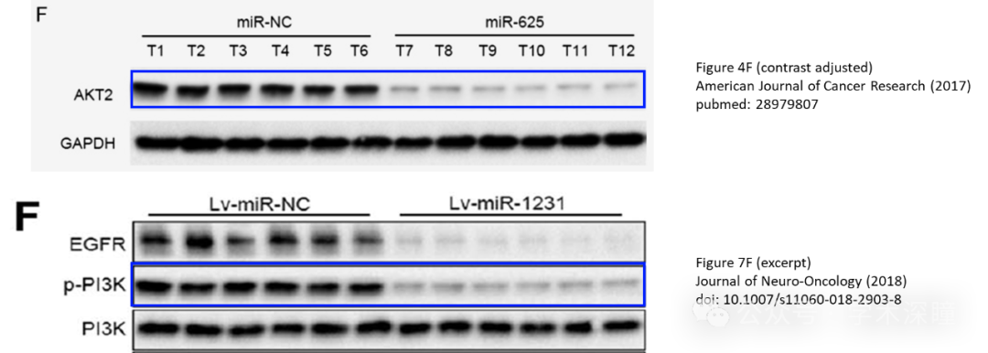

**论文3: 2017年9月，American Journal of Cancer Research**

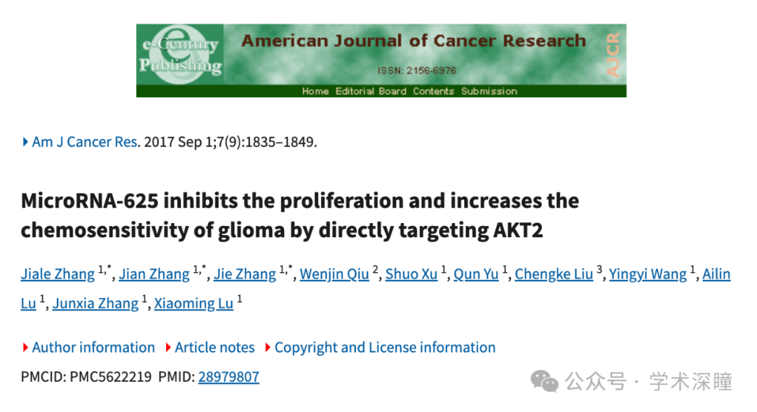

**2025年4月评论人Actinopolyspora biskrensis指出本文存在图像重复：**

图 2B 和图 5B 中的图像看起来相同，但描述不同。作者可以检查一下吗？

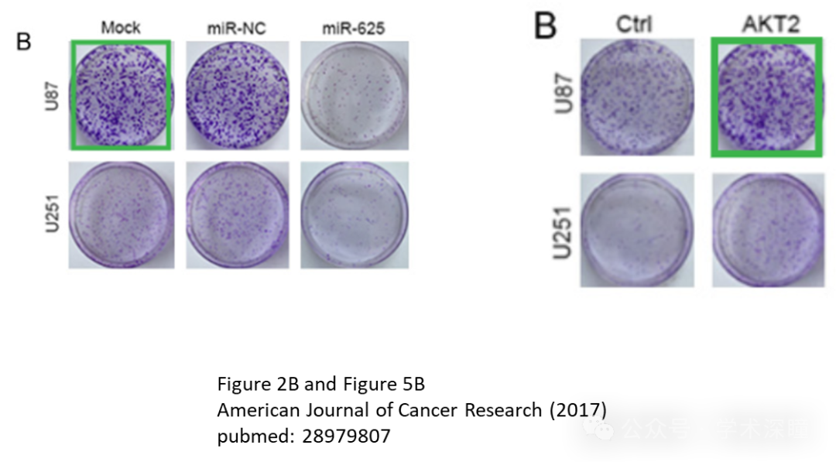

消息来源：

https://pubpeer.com/publications/FCB5860D91C3998F658E8782929AEF#0

https://pubpeer.com/publications/4ED4CE3AD105C96165CB6963DEB3D1#0

https://pubpeer.com/publications/4A23E1FEE9EC5FB87D99246C1C784D#0

如需论文查重，请联系微信号xueshushentong



[#江苏省人民医院](https://mp.weixin.qq.com/mp/appmsgalbum?__biz=MzkyNzY3NzY3Nw==&action=getalbum&album_id=3660797958854967304#wechat_redirect)